Année 7
6ème Cours baha’i pour enfants – Niort – Novembre 2008

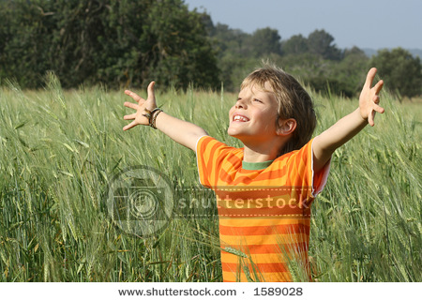
- Prière
Ô toi, Dieu de bonté,
je suis un petit enfant,
élève-moi et accepte-moi dans le royaume.
Je suis terrestre, rends-moi céleste.
Je suis de ce monde,
ouvre-moi le royaume d’en haut.
Je suis triste, rends-moi radieux ;
matériel, rends-moi spirituel ;
et accorde-moi de manifester
tes grâces infinies.
Tu es le Puissant, le Très-Aimant.

- Mémorisation : tableau de « la mémoire du cœur »
- Chants

 | Thème : L’amour  L’amour de Dieu brille sur l’humanité  comme le soleil.  Les rayons du soleil tombent de la même manière  sur le désert et sur le jardin.  Notre amour devrait être comme ces rayons :  nous devrions aimer tout le monde,  même ceux qui nous maltraitent.  O Ami !  Dans le jardin de ton cœur,  ne plantes que la rose d’amour…

- Histoire :
Lorsque 'Abdu’l-Bahá était prisonnier à ‘Akká, il y avait, dans cette ville, un homme qui se comportait de manière très irrespectueuse envers lui. Cet homme ignorant croyait qu’il ne faisait que suivre les enseignements de Muhammad. Il pensait que 'Abdu’l-Bahá n’était pas un homme bien et que cela ne gênait pas Dieu que les Bahá'ís soient maltraités. En fait, il croyait même que sa haine pour les Bahá'ís était une preuve de son amour envers Dieu. Il haïssait 'Abdu’l-Bahá de tout son cœur. Il entretenait en lui cette haine qui grandissait dans son coeur, et qui parfois en débordait, un peu comme de l’eau qui se répand d’un vase cassé. A la mosquée, lorsque les gens venaient prier, cet homme hurlait des choses horribles contre 'Abdu’l-Bahá. Lorsqu’il rencontrait 'Abdu’l-Bahá dans la rue, il couvrait son visage avec son manteau, pour ne pas le voir. Cet homme était très pauvre et il avait peu à manger et pas d’habits chauds à se mettre sur le dos.
A votre avis, que fit 'Abdu’l-Bahá ? Il lui montra de la bienveillance, lui envoya de la nourriture et des habits, et s’assura qu’on s’occupait bien de lui. Un jour, par exemple, lorsque l’homme tomba très malade, 'Abdu’l-Bahá lui envoya un médecin, paya pour les médicaments et la nourriture, et lui donna même de l’argent. L’homme acceptait ces cadeaux de 'Abdu’l-Bahá, mais ne le remercia jamais. Et même, lorsque le médecin voulu lui prendre le pouls, cet homme ignorant lui tendit une main et avec son autre main, il se couvrit la face pour ne pas regarder le visage de 'Abdu’l-Bahá. Et cela continua pendant de longues années.
Cependant, un beau jour, le cœur de l’homme changea.
Il alla à la maison de 'Abdu’l-Bahá, se jeta à ses pieds, et avec un cœur très lourd et des larmes coulant sur son visage comme deux rivières jumelles, il dit en pleurant : “ Pardonnez-moi, Maître ! Pendant vingt-quatre années, je vous ai fait du mal. Et pendant vingt-quatre années, vous n’avez montré que de la bonté envers moi. Maintenant je sais que j’étais dans l’erreur. Pardonnez-moi, s’il vous plait ! ”. Ainsi, le grand amour de 'Abdu’l-Bahá a triomphé sur la haine et a sauvé cet homme de son ignorance.

- Jeu : Le pont

